SURAT PERNYATAAN ETIKA PENULIS
Author(s) Statement of Ethics

Yang bertanda tangan di bawah ini :
Hereby I declare

Nama (Name) : Yusni Ainurrahmah
Judul Artikel (Article Title) : Pembinaan Kader Kesehatan Di Pondok Pesantren Darul Abror Dan Al-Falah Biru Kabupaten Garut
No. HP/Telp. (Handphone / Telephone Number):082113366080
Alamat Email (Email) : yusni.ainurrahmah@bku.ac.id
Alamat Kantor (Office Address) : Jl. Pembangunan No 112 Tarogong Kidul Garut
Kontribusi Penulis (Author Contribution): Ridwan Riadul Jinan² , Fauzan Zein Muttaqin³ Raden Siti Jundiah⁴, Agustina Suryanah⁵, Pujiati Setyaningsih⁶

Menyatakan bahwa (stated that) :

- Penulis bertanggung jawab atas publikasi artikel terlampir. (The author is responsible for the publication of the accompanying article);
- Penulis telah menyetujui artikel untuk diterbitkan sesuai format Jurnal. (The author approved that the article published in formats for Jurnal);
- Artikel belum pernah dipublikasikan di jurnal/media lain, dan selama dalam proses di Jurnal De Jure tidak akan saya cabut/dialihkan ke jurnal/media lain. (The article has not yet been published, is not currently being considered for publication by any other journal and will not be submitted for such review while under review by Jurnal De Jure);
- Artikel telah diserahkan atas sepengetahuan dan ijin dari instansi/lembaga yang bersangkutan. (The article submitted with the knowledge and permission of the department/institution concerned).

[Garut], 27 Desember 2022
Penulis (Author) 1

(Yusni Ainurrahmah)

Tabel 4.1 Penilaian hasil Pre – Test dan Post – Test Kader Kesehatan
No Responden | Nilai Pre-Test | Nilai Post-Test
1 | 70 | 100
2 | 90 | 100
3 | 70 | 90
4 | 60 | 90
5 | 60 | 100
6 | 70 | 100
7 | 80 | 100
8 | 50 | 100
9 | 80 | 100
10 | 80 | 100
11 | 80 | 100
12 | 80 | 100
13 | 50 | 80
14 | 50 | 80
15 | 50 | 80
16 | 50 | 100
17 | 60 | 90
18 | 40 | 100
19 | 70 | 100
20 | 40 | 80
21 | 80 | 100
22 | 40 | 80
23 | 70 | 100
24 | 40 | 80
25 | 60 | 90
26 | 50 | 100
27 | 60 | 90
28 | 50 | 70
29 | 60 | 100
30 | 60 | 100
31 | 60 | 90
32 | 60 | 100
33 | 60 | 100
34 | 80 | 100
35 | 90 | 100
36 | 60 | 100
37 | 70 | 100
38 | 80 | 100
39 | 60 | 90
40 | 70 | 90
41 | 80 | 90
42 | 80 | 80
43 | 80 | 90

Tabel 4.2 Data Frekuensi Hasil Pre Test dan Post Tes Tentang Pengetahuan Kader Kesehatan
Kategori Pengetahuan | Pre Test | Pre Test | Post Test | Post Test (%)
Baik | 9 responden | 10,93 % | 42 responden | 97,67 %
Cukup | 18 responden | 41,86 % | 1 responden | 2,32 %
Kurang | 11 responden | 25,58 % | 0 responden | 0%

  - Buku saku tentang Pos Kesehatan Pesantren
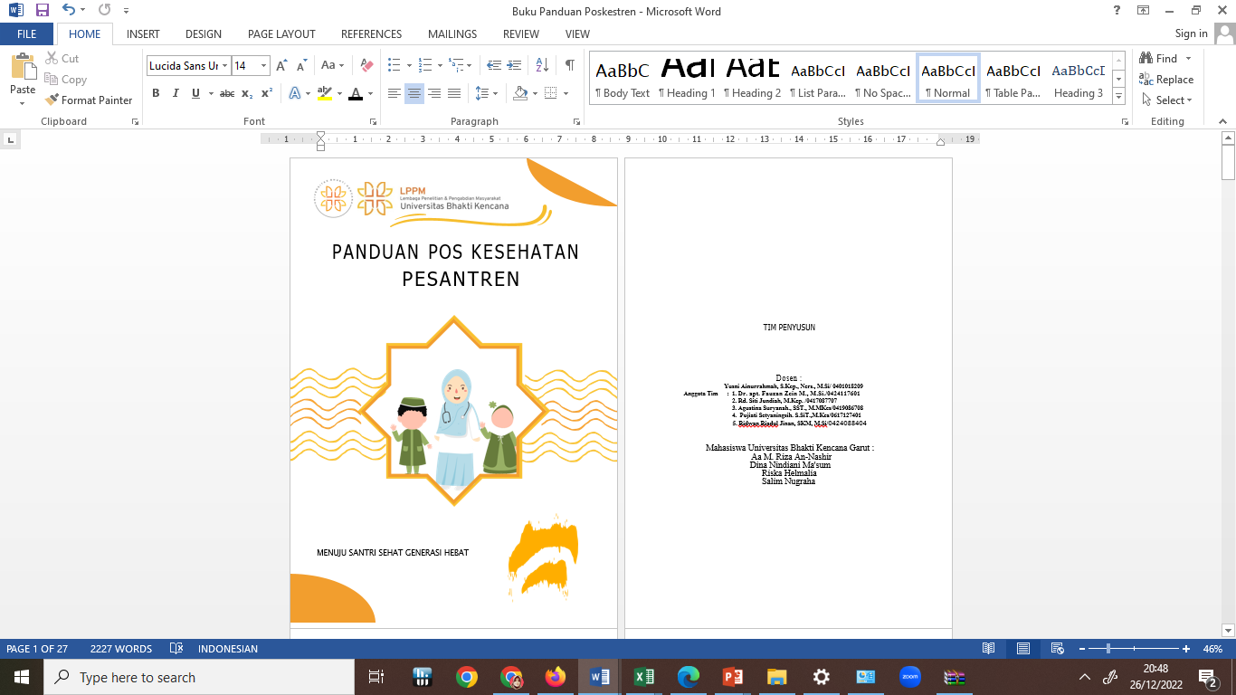
Gambar 4.2 Buku Saku Panduan Poskestren

  - Handout tentang Pencegahan Skabies dan ISPA melalui PHBS
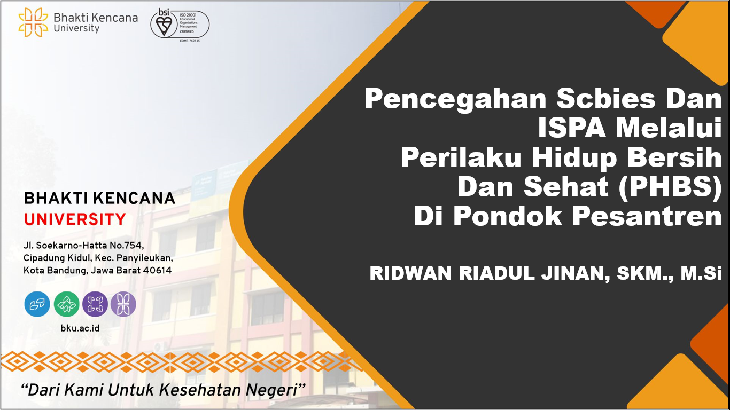
Gambar 4.3 Handout PHBS

  - Handout Pertolongan Pertama Pada Kecelakaan (P3K)
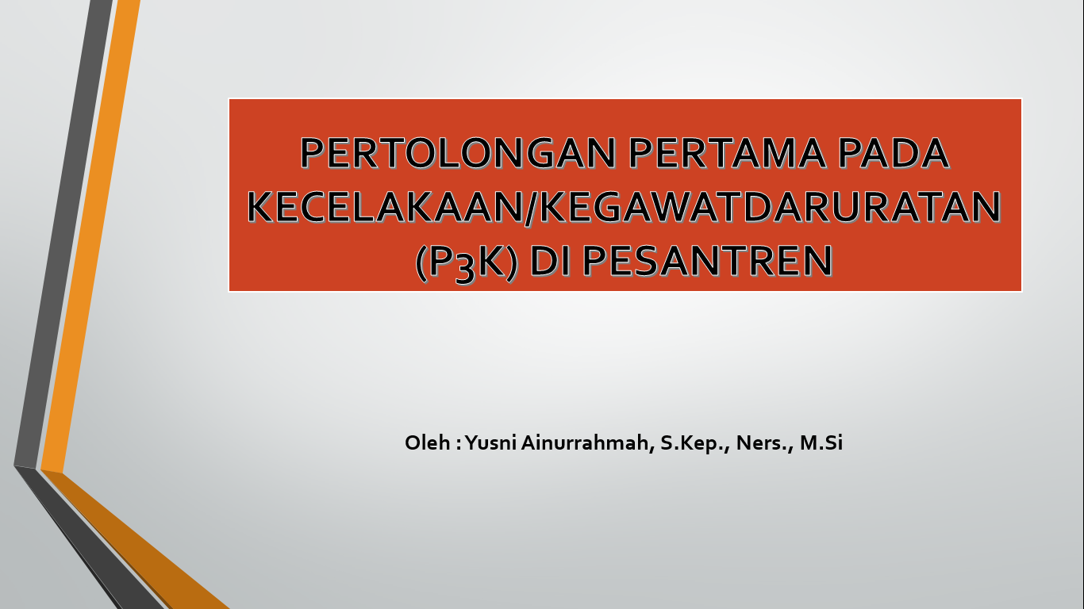
Gambar 4.4 Handout P3K

  - Handout tentang Poskestren 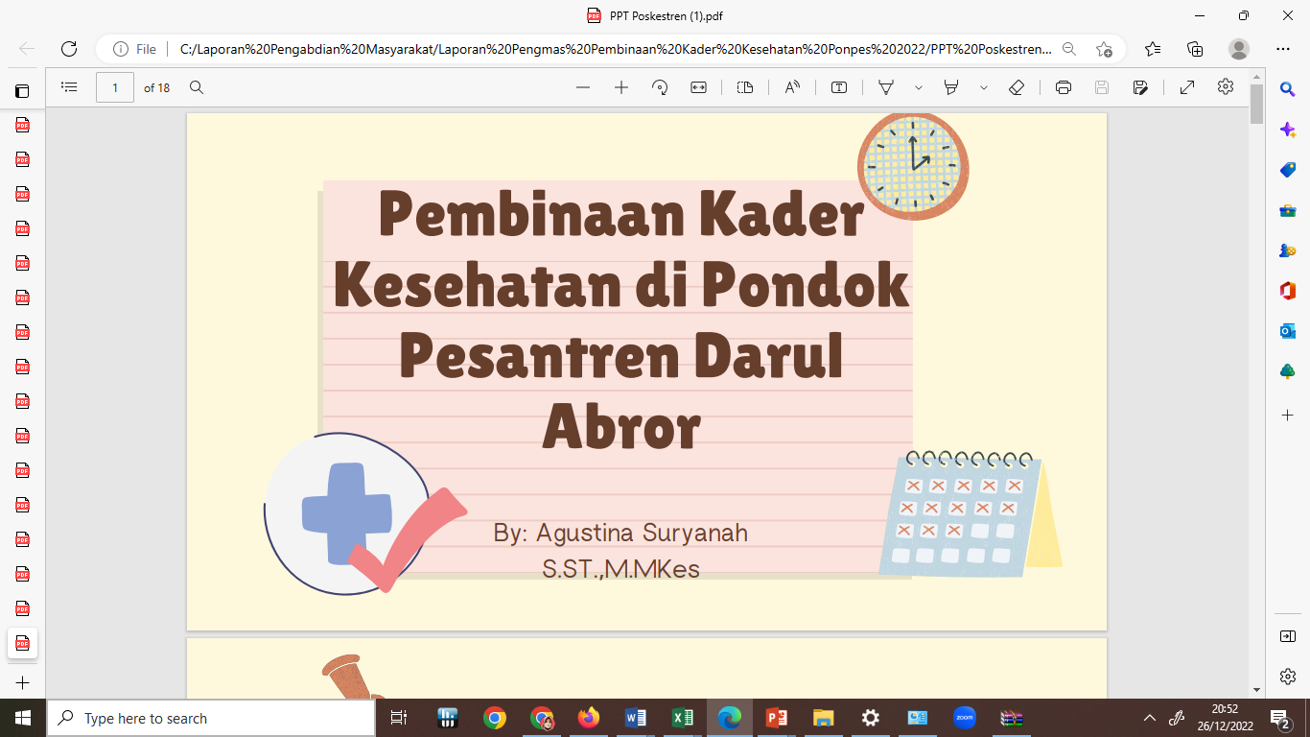
Gambar 4.5 Handout Poskestren

  - Poster Pencegahan Skabies.
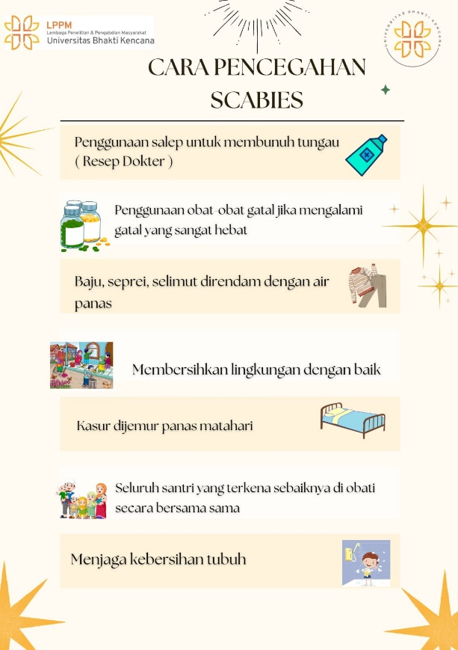
Gambar 4.6 Poster Pencegahan Skabies

  - Poster Kegiatan
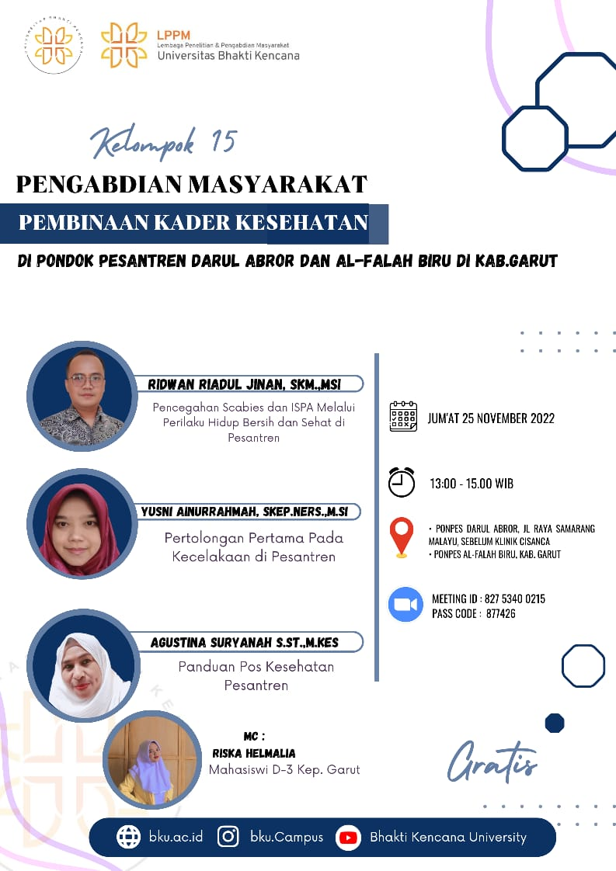
Gambar 4.7 Poster Kegiatan Pengmas Kelompok 15

  - Film (youtube) : publikasi video youtube https://youtu.be/6zkAy6nfbmA pada tanggal 19 Desember 2022 dengan judul “ Pengabdian Masyarakat : Pembinaan Kader Kesehatan di Pondok Pesantren”.
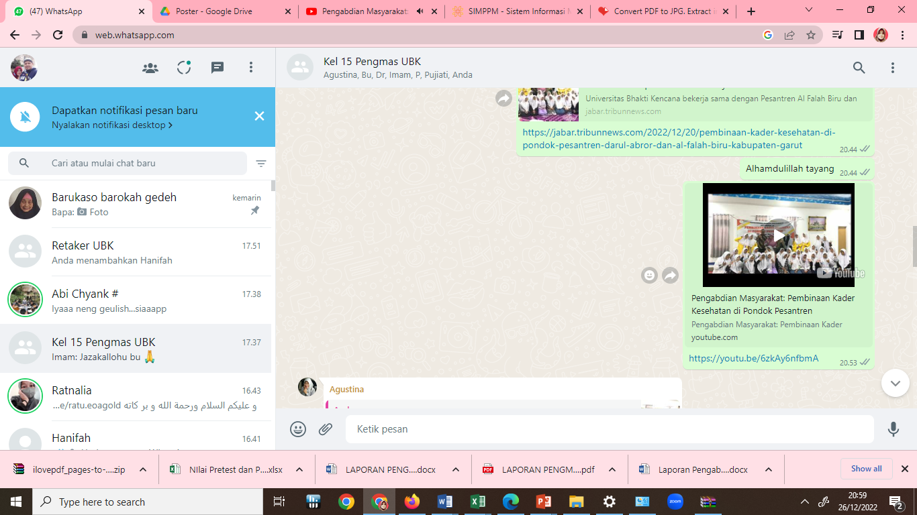
Gambar 4.8 Video Youtube Pengmas

  - HAKI: Poster Pencegahan Skabies HAKI ECO02022109867 pada tanggal 20 Desember 2022 dengan nomor pencatatan 000425611. Dalam proses pendaftaran HAKI untuk Buku Saku Panduan Poskestren dan Video Pengmas.
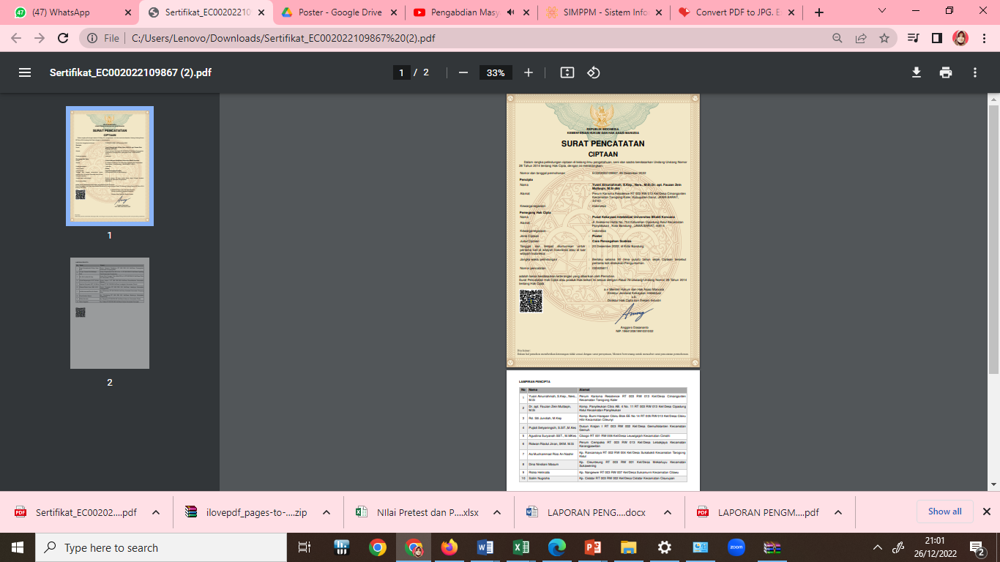
Gambar 4.9 Haki Poster Pencegahan Skabies

